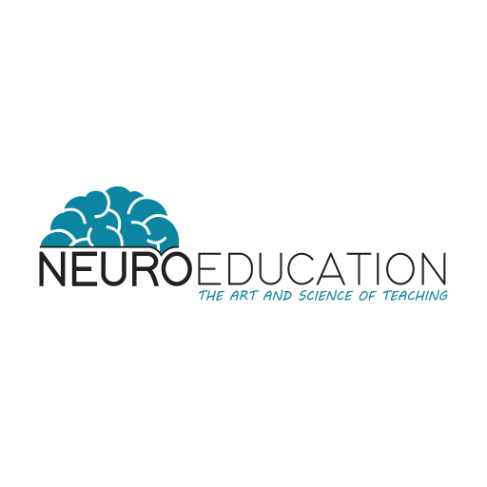
www.neuroeducation.si

PRIJAVNICA – praktično usposabljanje NASA komunikacijski model (PCM), 1. stopnja

Ime in priimek | mail

Naslov plačnika: _______________________________________

Plačilna politika
Prijavnina mora biti plačana v celoti 14 dni pred začetkom programa. Če plačilo ni prejeto 14 dni pred začetkom usposabljanja, dostopa za izpolnjevanje vprašalnika žal ne bomo mogli posredovati udeležencu.
Politika odpovedi
Vse odpovedi morajo biti prejete v pisni obliki. Lahko jih pošljete po e-pošti na neuroeducation.si@gmail.com. Povračilo bo izvedeno v celoti, če prejmemo pisno obvestilo o odpovedi 15 dni pred pričetkom seminarja.
Če odpoveste 7 dni pred prvim dnem seminarja, vam povrnemo polovico pristojbine.
Za prejete odpovedi manj kot 7 dni pred začetkom izobraževalnega seminarja, žal ne bomo povrnili denarja.

Podpis: kot podpis velja poslana prijavnica po e-pošti

